- মাঠ পর্যায়ে প্রাণিস্বাস্থ্য সেবা কার্যক্রম
স্থানঃ | 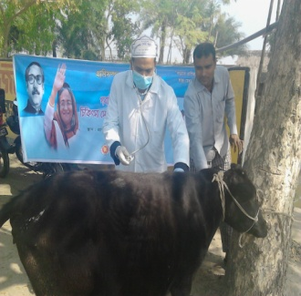 | 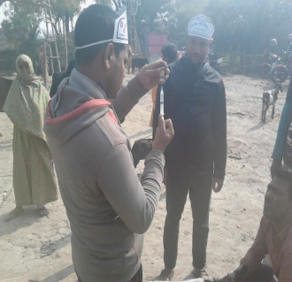 | তারিখঃ
 | 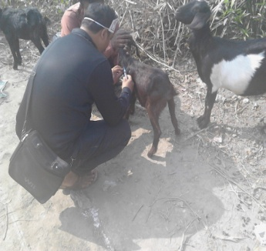 | 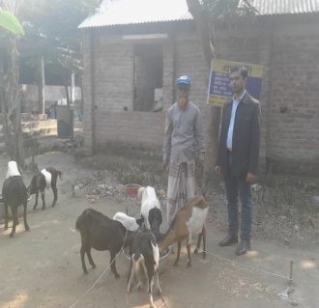
আয়োজনেঃ উপজেলা প্রাণিসম্পদ দপ্তর, আশাশুনি, সাতক্ষীরা

